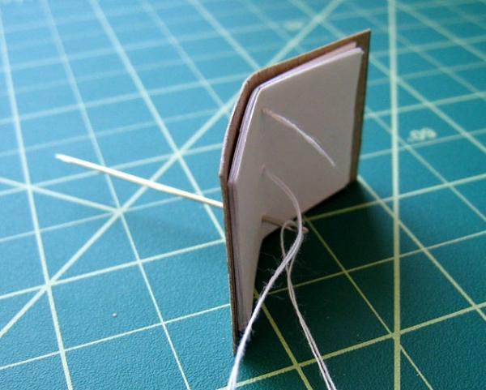
Actividad: Mi libro pequeño

Para esta actividad invita al niño a inventar y fabricar su propio librito. Puede elegir algún tema de su interés, como tipos de animales o simplemente crear un libro para cada letra del abecedario. Para comenzar hagan juntos el primer libro, esto le servirá de modelo para que luego, si quiere, lo haga solo.

Para fabricar el libro necesitarán los siguientes materiales:

- Cartulina para la tapa del librito
- Hojas blancas
- Revistas
- Lápices
- Pegamento
- Tijeras
- Lana o corchetera para unir las hojas.

Paso a paso

- Cortar las hojas blancas, hasta juntar 12 rectángulos de 14x10 cm aprox.
- Cortar dos rectángulos de cartulina de 14x10 cm aprox. para la tapa y contratapa.
- Unir las hojas y la tapa de cartulina con una lana o corchetera. Pueden decorar la tapa del librito como quieran.
- Busquen 6 imágenes en revistas y recórtenlas, por ejemplo: animales salvajes.

- Peguen las imágenes en las páginas del lado izquierdo del libro. Luego escriban en las páginas del lado derecho frente a cada imagen el nombre del animal , por ejemplo: "El león" o una frase de 3 palabras relacionada con la imagen.
- Ahora lean el libro desde el inicio. Al terminar, felicítale: ¡has leído todo un libro!

